班級：_______班 座號：________ 姓名：_____________
- 廣播電臺分為調幅AM與調頻FM兩種，各電臺的頻道頻率均不相同。有某音樂電臺頻道頻率為107.7 MHz，某新聞電臺的頻道頻率為1008kHz，請問該音樂電臺的頻率大約是該新聞電臺的幾倍？
(A)10^{－1} (B)10 (C)10² (D)10³ (E)10⁴。
- 一物體沿一圓弧形軌道自上端以等速率下滑，則下列敘述何者正確？
(A)下滑過程重力對物體不作功 (B)物體所受的摩擦力為零 (C)物體的運動符合力學能守恆原理 (D)物體的加速度為零 (E)物體所受的合力方向會改變。
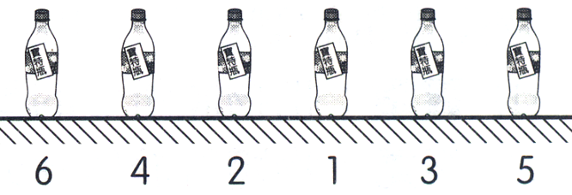
- 在一條直線跑道上每隔5m放置一個空瓶，如右圖，運動員在進行折返跑訓練從中間瓶子2處出發，跑到最近空瓶1，將其推倒後返回，再推倒出發處的瓶子之後再折返，推倒前面最近處瓶子，依此類推，從出發到當他推倒6個空瓶時，其路程和位移各為多少m？
(A)70，20 (B)80，30 (C)90，10 (D)80，10 (E)100，20。
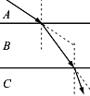
- 下列關於馬克士威電磁理論的敘述，何者錯誤？
(A)穩定的電流可以產生磁場 (B)穩定的磁場可以產生應電流 (C)變化的電場可以產生磁場 (D)光波即為電磁波 (E)馬克士威預言了電磁波的存在。
- 光束由介質A入射，行經的路徑如右圖，則折射率大小比較何者正確？
(A)A > B > C (B)C > B > A (C)B > A > C (D)B > C > A (E)C > A > B。
- 下列有關螺線管的敘述，何者錯誤？
(A)管口處的磁場比管內小 (B)管內部各點的磁場方向平行 (C)管內部各點的磁場大小相同 (D)管外的磁力線彼此平行 (E)管外磁場於貼近管口處的磁場最強。
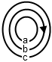
- 如右圖，a、b、c為三個在同一平面內的同心圓環，環的半徑R_{a}＜R_{b}＜R_{c}，各環的電阻都相等。當b環中通入的順時針方向電流突然增大時，則a、c兩環中應電流的方向及大小的關係是
(A)均為順時針方向，I_{a}＞I_{c} (B)a為順時針，c為逆時針，I_{a}＜I_{c} (C)a為逆時針，c為順時針，I_{a}＞I_{c} (D)a為順時針，c為逆時針，I_{a}＞I_{c} (E)a為逆時針，c為順時針，I_{a}＜I_{c}。
- 馬戲團演員用手接拋球，每隔0.4秒拋出一球，接到球立即把球拋出，已知除拋接球時間外，空中總有4個球，將球看成鉛直上拋運動，則球到達到最大高度為多少公尺？
(A)1.5公尺 (B)2.5公尺 (C)3.0公尺 (D)5.0公尺 (E)6.0公尺。(忽略空氣阻力)
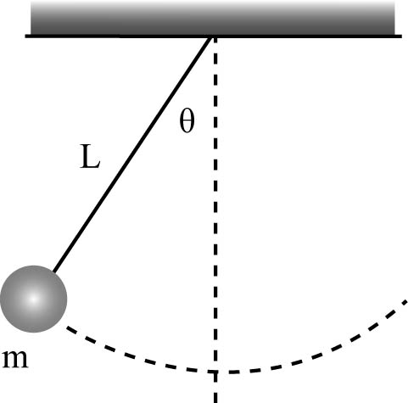
- 一擺長L、擺錘質量m的單擺來回擺動，如右圖則下列何者錯誤？
(A)張力對擺錘所施的瞬時功率任何時刻皆為零 (B)重力對擺錘所施的瞬時功率任何時刻皆為零 (C)在一個週期內，重力對擺錘作功恆為零 (D)在一個週期內，張力對擺錘作功恆為零 (E)在一個週期內，合力對擺錘所作功恆為零。
- 水波槽中有深淺不同的兩個區域，當水波由深水區進入淺水區時，下列敘述何者正確？
(A)波長變長，波速變慢，頻率變小 (B)波長變短，波速變慢，頻率變小 (C)波長變短，波速變慢，頻率不變 (D)波長、波速、頻率均變大 (E)波長、波速變大，頻率不變。
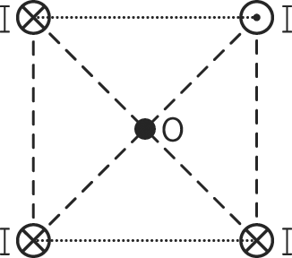
- 有一列火車以等速度接近一座山，駛至距山630 m處鳴放氣笛，經3秒後火車上的人，聽到回聲，則火車車速為多少m／s？(聲速為340 m／s)
(A) 60 (B)75 (C) 80 (D) 90 (E) 100
- 四條電流相同的載流直導線，排在正方形的四個角上，如右圖，其中一條導線的電流垂直流出紙面，而其他三條導線的電流則垂直流入紙面，則圖中 O 處的磁場方向為
(A) ↖ (B) ↘ (C) ↙ (D) ↗ (E) ↓。
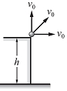
- 在空氣中等速下降的一顆氣球，其所具有的能量變化是
(A)動能增加，位能減少，力學能守恆 (B)動能減少，位能減少，力學能守恆 (C)動能不變，位能不變，力學能不守恆 (D)動能不變，位能減少，力學能不守恆 (E)動能不變，位能增加，力學能不守恆。
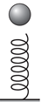
- 從距離地面h高的地方以v₀的初速度，分別用水平、鉛直向上、斜上拋出質量相同的小球，如右圖。若不計空氣阻力，則落地時，下列有關小球在三種不同拋出方式中的敘述，何者正確？
(A)三種方式小球的速度皆相等 (B)三種方式小球的速率皆相等 (C)三種方式小球的位移皆相等 (D)三種方式小球在空中飛行的時間皆相等 (E)三種方式小球的速率、落地時間與動能均相同。
- 如右圖，自由下落的小球，從它接觸鉛直放置的彈簧開始，到彈簧被壓縮到最短的過程中，小球的速度和所受外力的合力變化情況
(A)合力逐漸變小 (B)合力逐漸變大 (C)合力先變小後變大
(D)速度變小 (E)速度先變大後變小。
- 下列有關光和物質的波粒二象性的敘述，哪些正確？(應選三項)
(A)物質波理論是愛因斯坦提出的 (B)運動中的物體可以表現出繞射的波動現象，稱為物質波 (C)物質具有干涉和繞射現象，故物質也是光的一種 (D)電子的雙狹縫干涉實驗，證實電子具有波動性 (E)光和物質均具有波動性和粒子性。
- 關於遠方星系光譜「紅移」現象，下列敘述何者正確？(應選兩項)
(A)為宇宙膨脹理論的主要證據 (B)原星系光譜中的紅外線訊號有偏向紅光的傾向 (C)星系距離地球愈遠，其「紅移」的程度愈小 (D)這種現象源於電磁波的都卜勒效應 (E)遠方星系遠離速度均為70公里／秒。
- 若以編號1、2、3分別表示次聲波、聲波、超聲波，則下列敘述何者正確？(應選兩項)
(A)在同一介質中的傳播速率v1＜v2＜v₃ (B)在同一介質中的波長λ₁＞λ₂＞λ₃ (C)在同一介質中的能量E₁＜E₂＜E₃ (D)人可以在水中聽到較低頻率的超聲波 (E)人可能聽到向人高速接近的次聲波源所發出的次聲波。
- 有關物質波的性質，下列敘述何者正確？(應選三項)
(A)物質波需有物質為媒介來傳播，在真空無法傳播 (B)物質波可產生干涉、繞射的現象 (C)重力場中，物質波的波長不恆為定值 (D)物質波的速率等於物質運動的速率 (E)質量愈大，運動速度愈快的粒子，其物質波波長愈短。
- 下列有關各種形式的能量轉換之敘述，何者正確？(應選三項)
(A)綠色植物的光合作用：光能→熱能 (B)光使照相底片感光：光能→化學能 (C)水力發電：熱能→動能→電能 (D)汽油燃燒使汽車行駛：化學能→熱能→力學能 (E)乾電池放進手電筒供照明用：化學能→電能→光能。

